[免疫荧光测定数据相似惹祸，上海第十人民医院口腔癌 Int J Oncol论文被撤稿](https://mp.weixin.qq.com/s?__biz=Mzk0OTY1MDkwOQ==&mid=2247486616&idx=1&sn=5db1761573f5c47c536c8f588c038b15&chksm=c2356d55c786035e21803648cdf5faa61081a94adb4538f9f08b6b9ecbf05e09fc312f25cb58&scene=126&sessionid=1743958750)

原创  sleuth[Research Integrity](javascript:void(0);)2025-04-06 08:58:54新加坡



Research Integrity

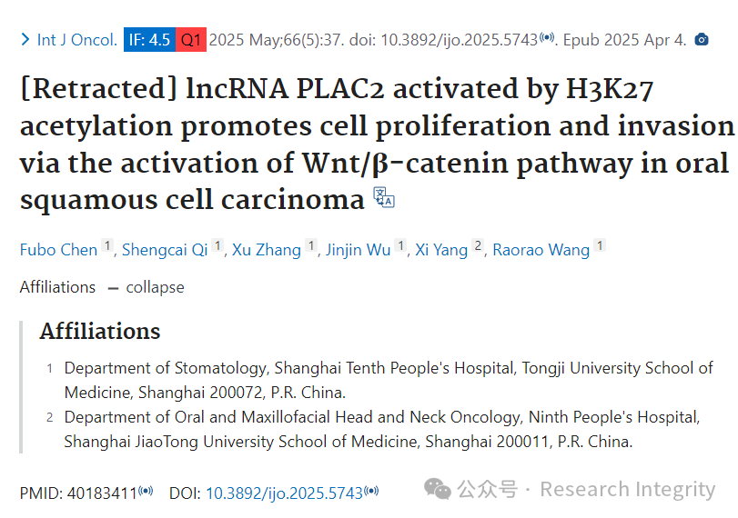

2025 年 4 月 4 日，《国际肿瘤学杂志》（International Journal of Oncology）在线发表了一篇撤稿声明。原论文题目为 “lncRNA PLAC2 activated by H3K27 acetylation promotes cell proliferation and invasion via the activation of Wnt/β?catenin pathway in oral squamous cell carcinoma”，于 2019 年发表在该杂志上，研究单位为同济大学医学院附属上海第十人民医院口腔科以及上海交通大学医学院附属第九人民医院口腔颌面头颈肿瘤科。

一位细心的读者向杂志编辑反映，原论文中第 1189 页图 3C 和第 1190 页图 **4E 的某些免疫荧光测定数据，与其他研究机构不同作者此前发表的另一对文章中的数据惊人地相似，且形式有所不同。在论文投稿给《国际肿瘤学杂志》之前，这些数据显然已被发表过。**鉴于此，《国际肿瘤学杂志》的编辑决定撤回该论文。与作者联系后，作者接受了撤稿决定。编辑就给读者带来的不便表示歉意。

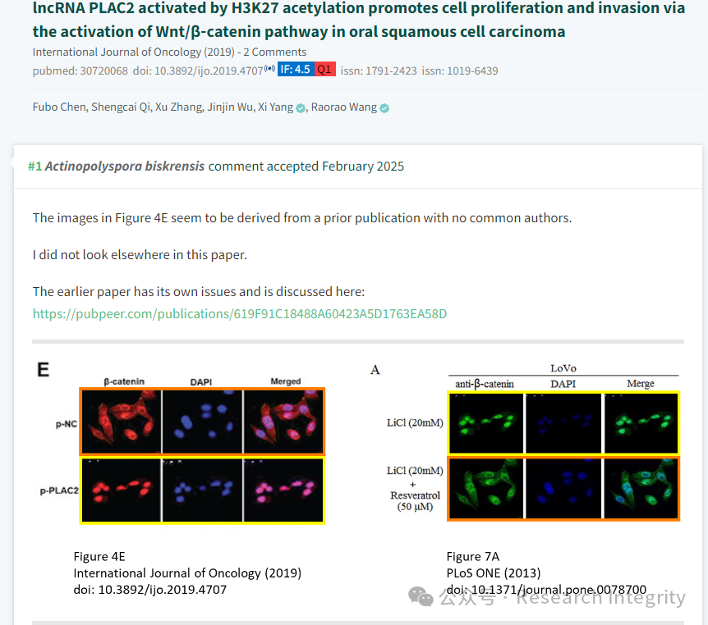

原论文本探讨的是在口腔鳞状细胞癌中，由 H3K27 乙酰化激活的 lncRNA PLAC2 如何通过激活 Wnt/β - 连环蛋白通路促进细胞增殖和侵袭。但因数据问题被撤稿，使得该研究成果的可靠性大打折扣，也对相关领域的学术研究产生一定影响，提醒科研人员要注重学术诚信，保障研究数据的真实性与原创性。

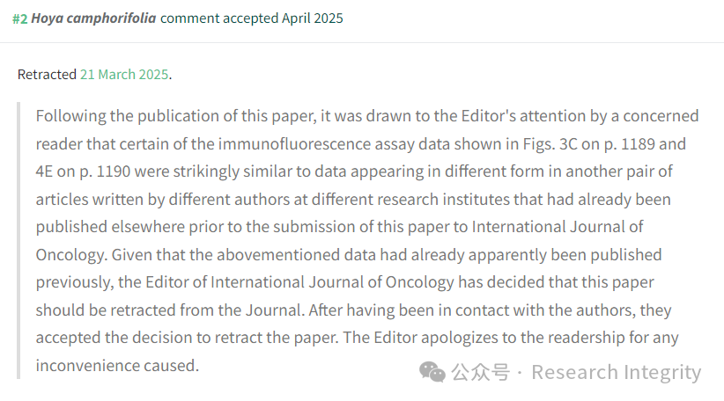

**来源：公众号Research Integrity，转载请注明出处，若没注明学术诚信公众号出处，构成侵权。后台联系客服微信：BikElisabeth**

免责声明：

质疑信息来源于Pubpeer，提及人名均为音译

对于文章内容的真实性、完整性、及时性

本公众号不做任何保证或承诺，仅供读者参考

未经授权禁止转载！

转载请勿更改原文内容及格式！

如有转载需求或合作事宜

可添加下方客服微信或推送邮件到researchintegrity@qq.com

